Documento técnico MoviManrique45
Seguridad vial, accesibilidad y propuestas exploratorias en la Carrera 45
VERSIÓN 2 | MÓDULO DE INTERVENCIONES EXPLORATORIAS | OCTUBRE DE 2026
MoviManrique45 organiza evidencia histórica de siniestros para apoyar una lectura territorial de la Carrera 45 en la Comuna 3 - Manrique. La versión 2 incorpora fichas interactivas de propuestas, conservando el cierre geoespacial y sus límites de interpretación.

Resultados del cierre
Indicador | Resultado
Registros nominales de Comuna 3 | 8.332
Corredor territorial estricto de 50 m | 604
Sensibilidad de borde / revisión | 40 / 4
Resto de Manrique | 7.684
Eje y productos exploratorios | 26 segmentos, 33 partes, 6 fragmentos; 439 celdas y 12 zonas

El indicador territorial de 604 eventos se mantiene separado de los 644 registros obtenidos por proximidad geométrica simple. La proximidad espacial no demuestra causalidad.

Datos y metodología
- Siniestros viales históricos y capas territoriales oficiales de Medellín, procesados localmente.
- Eje definitivo de Carrera 45 recortado al límite oficial de Manrique en EPSG:9377.
- Corredor analítico de 50 m recortado al límite territorial y categorías exclusivas de cierre.
- GeoPackage y GeoJSON como productos geoespaciales; dashboard web local como vista derivada.
- IDs congelados, hashes de insumos y pruebas automatizadas para conservar trazabilidad.
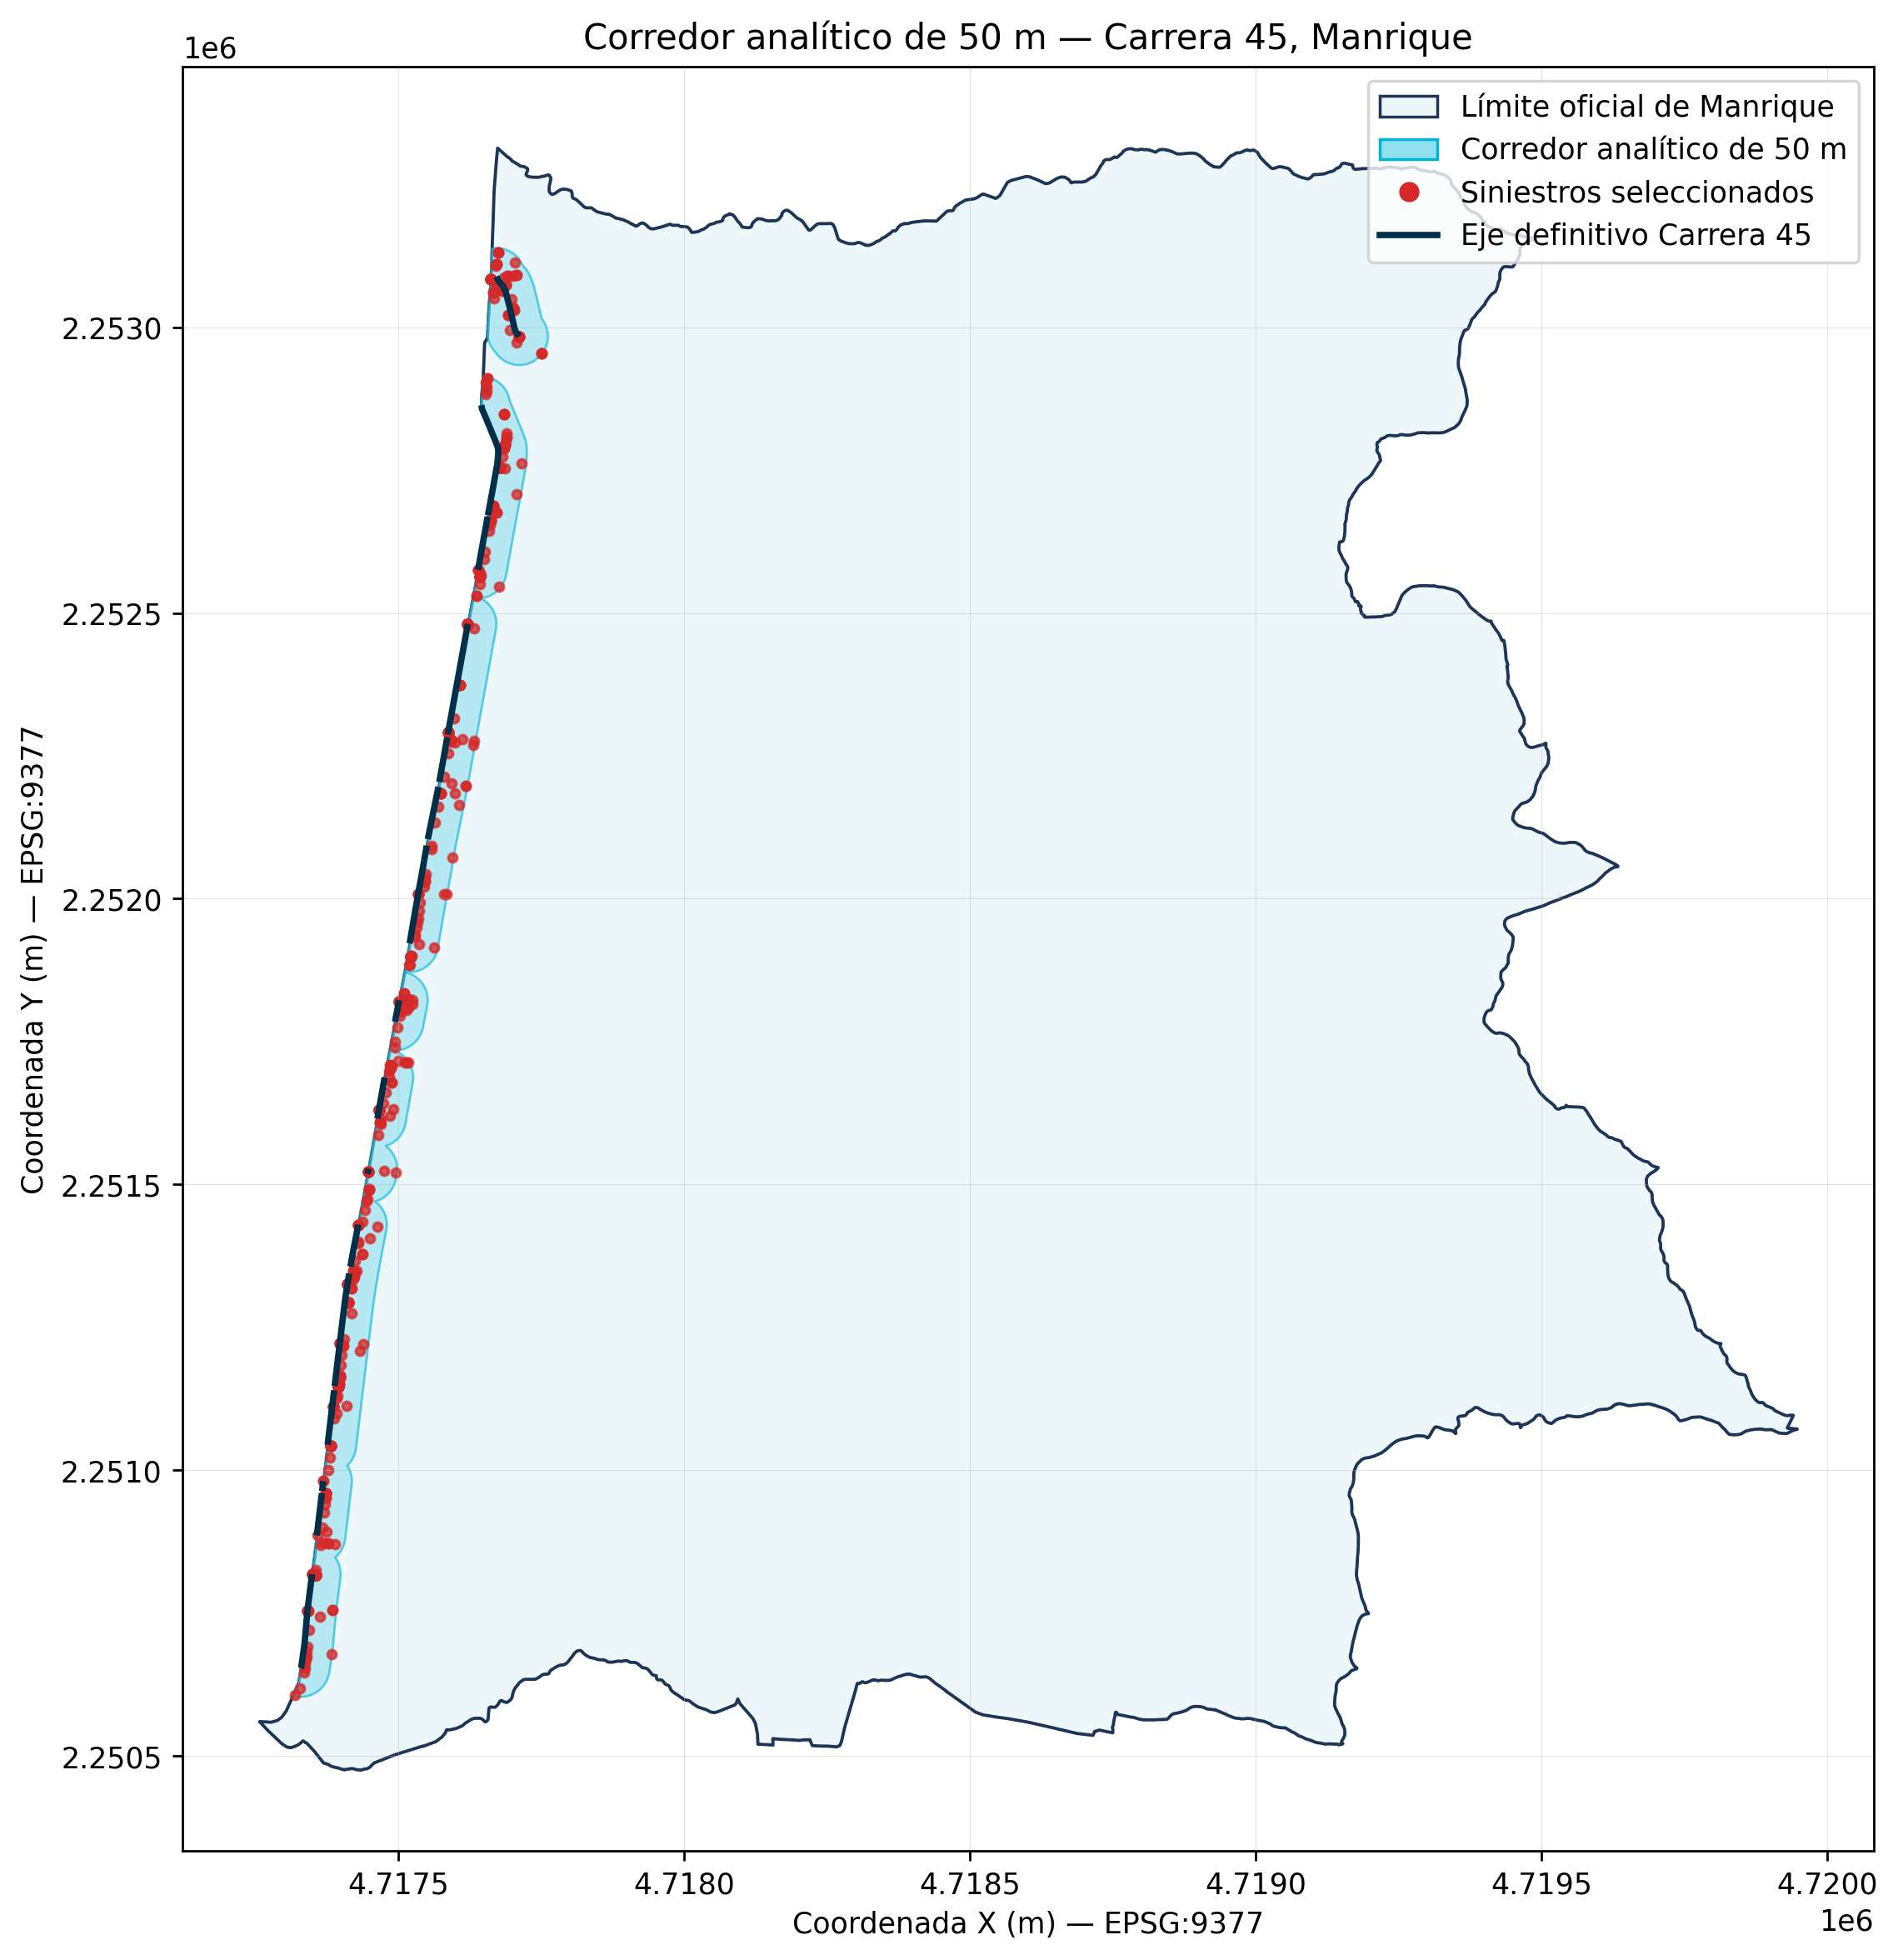
Corredor analítico de 50 m dentro de Manrique. Fuente: productos geoespaciales validados del proyecto.

Módulo de intervenciones propuestas
El dashboard incorpora 12 fichas de zonas exploratorias reales. Cada ficha muestra registros históricos de la celda, tipos y gravedad disponibles, contexto geométrico del eje, condiciones por verificar y un catálogo de medidas candidatas. Todas las propuestas comienzan como Pendiente de inspección.
Orden | Zona | Registros | Corredor estricto | Segmentos intersectados
1 | 47175_22516 | 73 | 0 | Sin intersección
2 | 47177_22527 | 72 | 2 | Sin intersección
3 | 47174_22507 | 66 | 0 | Sin intersección
4 | 47173_22505 | 64 | 0 | Sin intersección
5 | 47175_22513 | 63 | 0 | Sin intersección

Medidas candidatas y costo
El catálogo contempla pasos peatonales, calmado y control de velocidad, señalización, accesibilidad universal, rampas y cruces, protección peatonal y visibilidad. El catálogo orienta inspección y diseño; no asigna obras definitivas. El costo por zona permanece pendiente de estudio técnico y presupuesto porque no existen cantidades de obra ni precios unitarios verificables.

Geovisor y uso de la evidencia
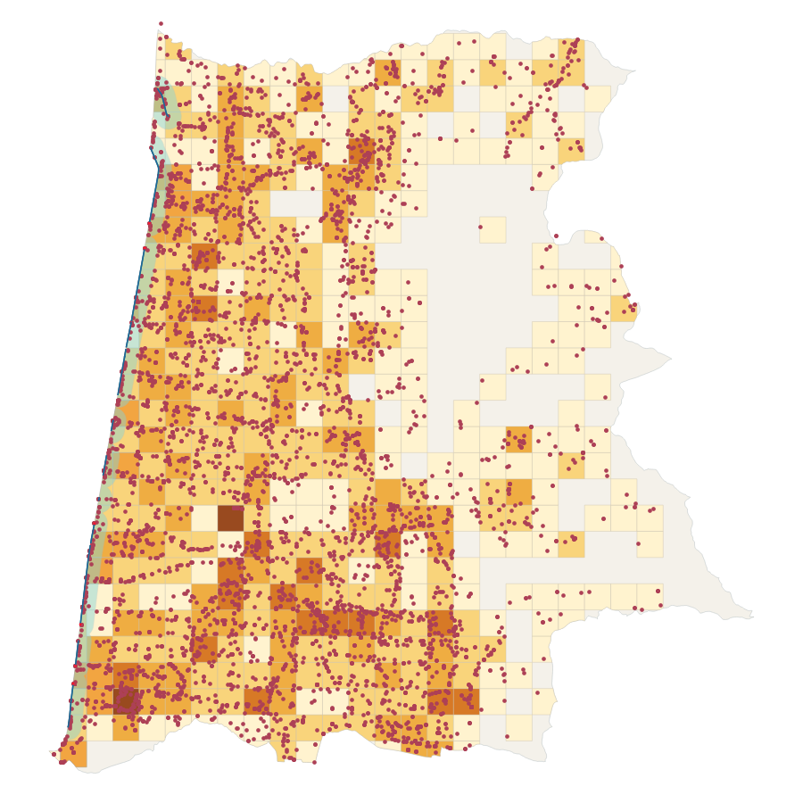
Vista geoespacial validada en QGIS. El proyecto conserva geometrías y fragmentos para trazabilidad.
El geovisor permite seleccionar una zona desde el mapa, el listado o la tabla comparativa. La selección resalta su geometría y abre la ficha. La comparación ordena solamente el número histórico de registros por celda, por lo que no representa una tasa de riesgo ni una prioridad institucional.

Límites y recomendaciones de uso
- Los registros históricos no incluyen exposición, flujos, velocidades observadas ni inventario completo de infraestructura.
- Las celdas prioritarias no sustituyen una auditoría de seguridad vial, accesibilidad o participación comunitaria.
- La intersección de una celda con el eje aporta contexto espacial, pero no atribuye un siniestro a la Carrera 45.
- La evaluación de cualquier obra requiere inspección, diseño, autorización, presupuesto y validación de la entidad competente.
- No existe ML predictivo ni Power BI nativo validado en el alcance actual.
La plataforma sirve para revisar evidencia y estructurar una agenda de campo. Las recomendaciones permanecen como hipótesis técnicas hasta contar con información adicional y validación institucional.

